Уполномоченный по правам человека в Республике Бурятия
Жамбалова Юлия Валерьевна
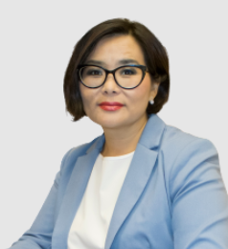

Матхеев Чингис Сергеевич
Уполномоченный по защите прав предпринимателей в Республике Бурятия
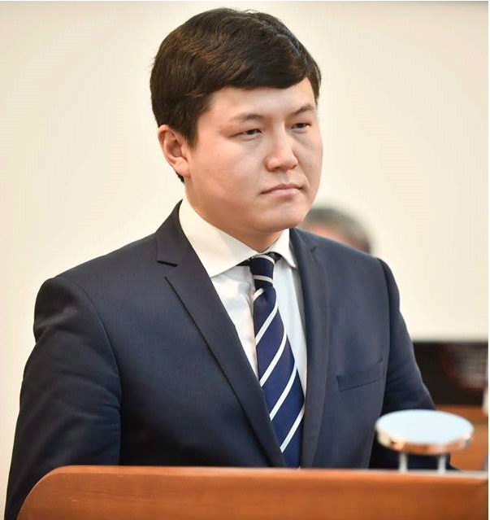

Ганькина Наталья
Уполномоченный по правам ребёнка
